
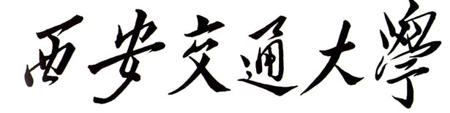
赴港澳台地区交流学习申请表
姓名 | 中文 |  | 性 别 |  |  | 出生日期 |  | 照 片
姓名 | 拼音 |  | 籍 贯 |  |  | 书 院 |  | 照 片
学 院 |  |  | 专 业 |  |  | 班 级 |  | 照 片
联系电话 |  |  | QQ信箱 |  |  | 学 号 |  | 照 片
学分成绩 |  |  | 外语水平 |  |  | 专业排名/专业人数
申请学校（志愿一） |  |  |  |  |  | 学院和专业 | 请根据申请学校信息选定
申请学校（志愿二） |  |  |  |  |  | 学院和专业
是否服从其他调剂 |  |  | □是 □否 |  |  | 教学秘书  签字 | 同意申请
其它个人意愿和说明 |  |  |  |  |  | 教学秘书  签字
个人承诺 |  |  | 本人承诺申请材料真实，本人家长了解并支持本人参加该项目的申请，如本人通过审核被录取，在无不可抗拒的原因时，将如期赴海外交流学习，否则责任自负。  签名：
个人介绍
（获奖情况、爱好、
特长等）

